МОУ «Средняя общеобразовательная школа №5 г. Надыма»

Сборник
дидактических материалов по развитию
лексико-грамматических категорий у учащихся с недоразвитием речи системного характера

Н.В. Братухина,
учитель-логопед
МОУ «Средняя общеобразовательная
школа №5 г. Надыма»»

Надым

Оглавление
- Пояснительная записка …………………………………………………………… 3-5
- Система работы по формированию лексико-грамматических категорий ……… 5-10
- Дидактические материалы по развитию лексико-грамматических средств языка
Осень. Деревья осенью …………………………………………………………… 11
Грибы ……………………………………………………………………………… 14
Овощи ……………………………………………………………………………… 16
Фрукты ……………………………………………………………………………… 19
Части тела и уход за ними ………………………………………………………… 22
Одежда ……………………………………………………………………………… 24 Обувь ……………………………………………………………………………… 27
Дом и его части. Чум ……………………………………………………………… 29
Мебель ……………………………………………………………………………… 31
Посуда ……………………………………………………………………………… 34
Продукты питания ………………………………………………………………… 38
Профессии ………………………………………………………………………… 40
Зима. Зимние развлечения ………………………………………………………… 43
Зимние птицы ……………………………………………………………………… 48
Перелётные птицы ………………………………………………………………… 50
Весна. День 8 Марта. Труд весной ……………………………………………… 54
Домашние животные ……………………………………………………………… 58
Домашние птицы …………………………………………………………………… 61
Дикие животные …………………………………………………………………… 63
Животные Севера и животные жарких стран …………………………………… 66
Рыбы ………………………………………………………………………………… 69
День защитников Отечества ……………………………………………………… 72
Семья ……………………………………………………………………………… 73 Транспорт …………………………………………………………………………… 74
Насекомые ………………………………………………………………………… 78
Школа ……………………………………………………………………………… 82
Список используемой литературы 84-85

Пояснительная записка

Дитя, которое не привыкло вникать
в смысл слова… и не получило навыка
распоряжаться им свободно в изустной
и письменной речи, всегда будет страдать
от этого коренного недостатка.
К. Д. Ушинский
Успешность обучения детей коренных малочисленных народов Севера (КМНС) с речевыми нарушениями во многом зависит от качества овладения лексической системой языка. Проблема изучения особенностей усвоения лексики у детей с речевыми расстройствами представляется очень важной, поскольку несформированность лексической стороны речи является центральным дефектом в структуре общего недоразвития речи. Данные нарушения проявляются в количественной и качественной обеднённости словарного запаса, неточном или неправильном употреблении слов, несформированности семантических полей.
Развитие лексики обусловлено развитием представлений ребенка об окружающей действительности. По мере того как ребенок знакомится с новыми предметами, явлениями, признаками предметов и действиями, обогащается, активизируется и совершенствуется его словарь.
Проблемы развития словаря у учащихся с ОНР, несмотря на уже достаточную изученность на протяжении XX века (Н.Н. Трауготт, Р.Е. Левина, М.Е. Хватцев, В.К. Орфинская, О.В. Правдина), не потеряла своей актуальности и на современном этапе (Т.Б. Филичева, Н.А. Чевелёва, Н.С. Жукова, Р.И. Лалаева, Т.А. Ткаченко). Это связано с тем, что по причине ухудшающейся экологической, экономической, социальной обстановки в нашей стране, с каждым годом увеличивается количество детей с различными нарушениями, в том числе и с речевыми расстройствами. В частности в силу этнопсихологии дети КМНС приходят в школу с нарушением речевой деятельности, ограниченным представлением об окружающем мире, слабой потребностью в общении.
В период школьного обучения, когда к речи начинают предъявляться более высокие требования, ребенок с недостаточным уровнем речевого развития оказывается в очень сложном положении. Так, бедность словарного запаса и неточность понимания значений многих слов, неумение чувствовать их смысловое родство не позволяет ему овладеть многими грамматическими правилами.
Отставание в развитии лексико-грамматической стороны речи на письме выражается в виде неправильного согласования и управления различных частей речи, тяжело дается им подбор слов с противоположным значением, беден словарь синонимов. С большим трудом дети с отклонениями в речевом развитии овладевают правилами образования новых слов.
Одна из главных задач учителя-логопеда - правильно определить причины, лежащие в основе нарушений письма, поскольку от этого зависят методы и продолжительность коррекционной работы, которая тесно связана с процессом обучения. Взаимосвязь коррекционного и обучающего процессов способствует успешному усвоению учащимися материала по родному языку в целом.
Есть все основания считать, что обеспечить речевую практику, так необходимую детям данной категории, должны адекватные условия, создаваемые для спонтанного развития их речевой деятельности.
Сборник дидактических материалов включает наиболее употребительную лексику русского языка, сгруппированную по тематическому принципу. Отбор лексики осуществлён в соответствии с задачей повышения коммуникативной направленности обучения, поэтому наибольшее внимание в словаре уделено бытовым темам, связанным с человеком и человеческими отношениями, с животным миром, с природой и природными явлениями.
Дидактические материалы включают в себя ненецкую лексику. В тематическом словаре данная лексика выделена курсивом. Дидактический материал обусловлен наличием или отсутствием в ненецком языке соответствий тем или иным понятиям русского языка. Например, в ненецком языке нет слова плавать, когда речь идёт о рыбах. В таких случаях ненцы говорят: рыбы живут в воде.
Каждая тема разработана по следующим направлениям.
Развитие словаря:
- активизация и обогащение словаря по теме;
- название действий с данными по теме предметами;
- описание частей предметов, особенностей строения;
- название признаков по нескольким параметрам (форма, цвет, размер, внешний вид, повадки и т.д.).
Формирование грамматических представлений:
- упражнения на словоизменение (число, род, падеж);
- упражнение на словообразование (уменьшительные и увеличительные суффиксы, приставочные глаголы; относительные, притяжательные, качественные прилагательные);
- составление предложений различной структуры с постепенным усложнением.
- употребление предлогов.
Подбор лексического материала по тематическому принципу, способствует:
- систематизированному усвоению и запоминанию материала;
- повышению эффективности словарного запаса в контексте практической деятельности;
- неоднократному повторению в течение всего периода обучения
Данное практическое пособие предназначено логопедам, работающим на логопедических пунктах общеобразовательных школ, в детских садах, учителям-дефектологам, воспитателям школ-интернатов. Его могут также использовать в работе учителя начальных классов, так как разнообразный богатый материал, а также большое количество дополнительных заданий и предлагаемых видов работ позволит использовать его в классах с разноуровневой подготовкой.

Тема «Осень. Деревья осенью»
Осенние месяцы; основные признаки осени (похолодание, изменение окраски растений, листопад, тучи, дожди, перелет птиц, урожай). Показать ребенку на прогулке разные виды деревьев, отметить особенности строения (ствол, ветви, листья (иглы), плоды и т.д.). Рассмотреть вместе с ребенком картинки. Познакомить его с названиями деревьев. Закрепить в словаре обобщающее понятие «деревья».
1. Словарь:
а) слова-предметы: осень, сентябрь, октябрь, ноябрь, времена года, месяц, листопад, дожди, туман, сырость, ненастье, тучи, отлёт, урожай, сад, огород, деревья, заморозки, лес, овощи, фрукты, слякоть, озимь, погода, увяданье, багрянец, мгла, небо, пора, дерево, ствол, корона, корень, ветви, сосна, ель, берёза, тополь, осина, рябина, черёмуха, клён, лиственница, кустарник, травы.
б) слова-признаки: ранняя, поздняя, золотая, грустная, унылая, туманная, прощальная, богатый, длинный, короткий, частый, редкий, хмурый, ненастный, сырой, багряный, голый, печальный, дивный, высокое, низкое, могучий, крепкий, стройная, ветвистая, хвойная, лиственный, раскидистое, светолюбивое.
в) слова-действия: падают, осыпаются, летят, шуршат, шелестят, наступает, приходит, прощаются, хмурится, улетают, убирают, собирают, срывают, выкапывают, готовятся, желтеют, сохнут, вянут, моросит, льёт.
2. Словообразование:
а) образование уменьшительно-ласкательных форм существительного: ель – ёлочка, сосна – сосенка.
б) образование существительных мн. числа от существительных ед. числа: дерево – деревья, ствол – стволы, сук – сучья.
в) образование слов-действий от слов-признаков: жёлтый – желтеет, сухой – сохнет.
г) образование слов-действий от слов-предметов: шелест – шелестят, шум – шумят.
д) образование относительных прилагательных: лист осины – осиновый, ствол сосны – сосновый.
е) образование сложных слов: листья падают – листопад, свет любит – светолюбивое.
ж) образование признаков от действий: увядать – увядающий, увядший; улетать – улетающий.
з) образование родственных слов: дерево – деревце, деревянный, деревяшка, древесина.
3. Лексико-грамматические игры и упражнения
«Вспомни и ответь». Логопед показывает детям картинки и спрашивает: «О чем мы сегодня говорили?» Дети отвечают: «Мы говорили об осени (о дожде, ветре, листьях, птицах, траве, листопаде, об одежде, о холоде, об урожае, о тучах, об овощах)».
Викторина «Ответь на вопросы». Употребление в речи глаголов в разных временных формах.
- Что делает? (Дует.)
ВЕТЕР - Что сделает? (Подует.)
- Что делал? (Дул.)
- Что будет делать? (Будет дуть.)
Игра повторяется со словами дождь, трава, листья и др.
«Составь предложение». Работа с деформированными предложениями.
Дует, осень, ветер, холодный.
Желтеют, на, листья, деревья.
Земля, трава, на, увядает.
Улетают, юг, на, птицы.
Мелкий, осень, моросит, дождь.
«Угадай слово». Использование в речи глаголов единственного и множественного числа.
Ветер дует, а ветры... . Птица улетает, а птицы... . Лист желтеет, а листья... . Дождь моросит, а дожди... . Цветок увядает, а цветы... . Холод наступает, а холода... . Урожай созревает, а урожаи... . Лист падает, а листья... .
«Придумай». Про что мы можем сказать; золотые? (листья, травы, дерены, кустарники, верхушки деревьев), золотая? (осень, трава, веточка), золотой? (ковер, листик, кустарник).
Образования сложных слов методом сложения основ.
- Какого цвета осенью бывает листья?
- Если в осеннем листе есть желтый и красный цвета, то какой это листик? (желто-красный листик)
- Если в осеннем листе есть желтый и зеленый цвета, то какой это листик? (желто-зеленый листик)
- А если в осеннем листе присутствуют разные цвета, то, как мы скажем про такой лист? (разноцветный лист)
-Листья падают. Как про это явление сказать, одним словом? - Эго листопад.
Подбери слова, отвечающие на вопрос: Кто? Что? по теме «Осень».
Приходит (что?) - …, плывут - …, дует …, желтеют - …, улетают - …, готовятся к зиме - …, вянут - …, опадают - …, моросит - …, мокнет - … .
«Какой? Какая? Какое?». Подбор однородных прилагательных.
- Давайте придумаем разные снова, с помощью которых мы сможем рассказать про осень.
- Какая бывает осень? (холодная, теплая, ранняя, поздняя, сухая, дождливая, красивая, замечательная)
- Какой осенью дует ветер? (сильный, слабый, холодный, теплый, северный, пронизывающий)
- Какой осенью идет дождь? (мелкий, моросящий, холодный)
- Какое осенью небо? (теплое, серое)
«Скажи наоборот»: осень ранняя – поздняя, день веселый – грустный, день солнечный – пасмурный, небо голубое – серое, время года холодное - теплое, жаркое, небо яркое – тусклое, облако белое - туча черная, погода хорошая – плохая.
Обогащение и активизация глагольного словаря.
- Дождь что делает? (льет, идет, моросит, сыплет, капает, льет как из ведра). Трава что делает? (желтеет, сохнет, увядает, засыхает). Листья? (желтеют, сохнут, осыпаются, гниют)
-Придумайте с этими словами предложения. (Моросит мелкий холодный дождь. С деревьев осыпаются золотые листья).
Правильное употребление простых предлогов.
Логопед показывает детям игрушечный грибок. Затем логопед производит неповторимые действия, в результате которых листик оказывается в разных местах, а дети составляют предложения. (Осенний листик летит над грибком. Осенний листик лежит на грибке.
Осенний листик лежит под грибком. Осенний листик упал на пол.)
Образуй словосочетания из двух слов
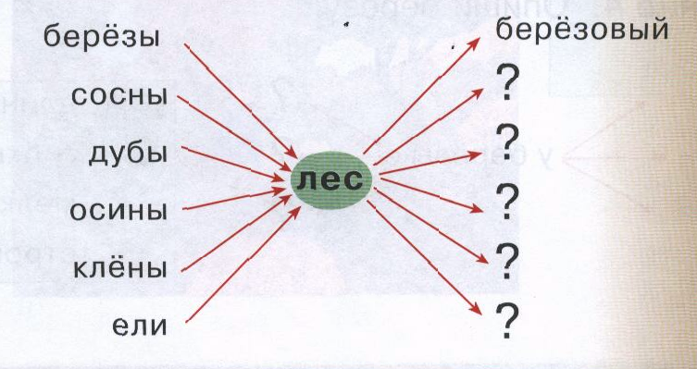
Образуй новые слова: ствол клёна – кленовый, ствол берёзы - …?, букет из листьев клёна - …?, веник из листьев берёзы - …?, листья берёзы - …?
«С какого дерева плод?»: Расскажи, какой плод нашел каждый из лесных обитателей под деревом. Соедини линией каждый плод с деревом, на котором он вырос, и расскажи, что где растет. (Ежик нашёл жёлуди. Желуди растут на дубе. И т. д.) Составь предложения по образцу: «Ежик бежал, бежал и до дуба добежал».
«Скажи наоборот»: Сосна высокая, а рябина низкая.
У сосны иглы длинные, а у ели ... . У дуба ствол толстый, а у березы … . У клена листья большие, а у березы ... . У березы ствол светлый, а у клена… .
«Подскажи словечки»: Вставь пропущенные слова (текст читает взрослый).
Белочка сидела (на) дереве и грызла орешки. Вдруг один орешек упал, и белочка спустилась (с) дерева. Орешек лежал (под) листом. Белочка схватила орешек и спряталась (за) дерево. Мимо шли дети и увидели, что (из-за) дерева выглядывает хвост белочки. Мальчики подошли поближе (к) дереву. Белка услышала шаги и мигом залезла (на) дерево. Она спряталась (в) дупле.
«Лабиринт»: Осенью во время листопада лесные обитатели гуляли в лесу и решили собрать в корзинку листья. Сначала проведи по каждой дорожке пальчиком, потом обведи дорожки цветными карандашами. Назови, кто какой лист нашел? (Белочка нашла зеленый дубовый лист. И т. д.)
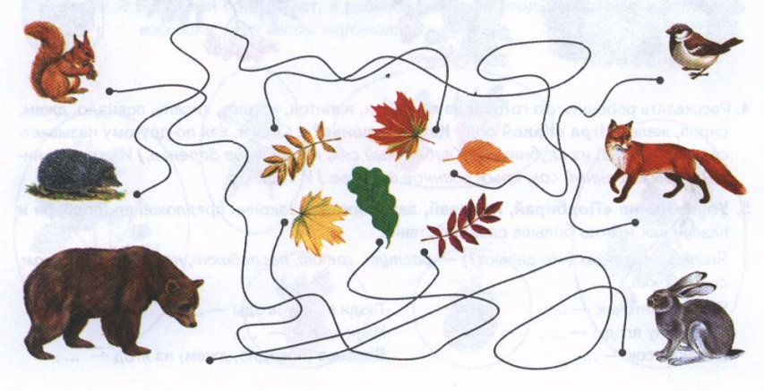
«Подбирай, называй, запоминай»: Назови как можно больше слов-определений; слов-действий.
а) Небо осенью (какое?) - хмурое, серое, унылое. Солнце осенью (какое?) - ... . Дождь осенью (какой?) - ... . Ветер осенью (какой?) - ... . Листья осенью (какие?) - ... .
б) Осенью листья (что делают?) - краснеют, желтеют, вянут, сохнут, опадают, кружатся, шуршат.
Осенью дождь (что делает?) - ... . Осенью солнце (что делает?) - ... . Осенью птицы (что делают?) - Объяснить ребенку значение слова «листопад». Попросить ребенка проговорить это слово по слогам.
«Найди ошибки»: Определи, чего не бывает осенью.
- Дети загорают, купаются, носят легкую одежду.
- Под ногами шуршат сухие разноцветные листья.
- Набухают почки, распускаются на деревьях листья.
- Люди собирают урожай овощей, фруктов.
- Дикие животные не делают запасы корма.
«Скажи наоборот»: помоги Тане закончить предложения.
Летом солнце яркое, а осенью ...
Летом небо светлое, а ...
Летом день длинный, а ...
Летом тучки ходят высоко, а ...
Летом птицы учат птенцов летать, а ...
Летом люди одеваются легко, а ...
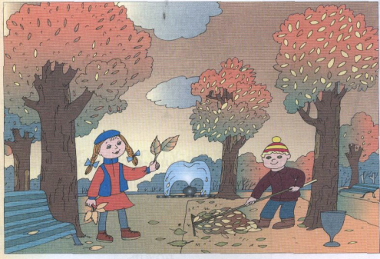
Летом дети отдыхают, купаются, загорают, а ...
Летом люди растят урожай, а ...
Летом деревья стоят одетые в зеленую листву, а ...

4. Развитие связной речи
Составление связного рассказа «Осень» по первым словам в предложении:
«Прошло лето, и наступила... . Дни стали... . Подул... . Стало... . Люди одеваются... . На деревьях... На землю... . Моросит... . Увядает... . На юг... . Люди собирают... . Скоро наступит... .»
Дети повторяют рассказ без помощи взрослого.
Посмотри на картинку. Придумай рассказ «В парке осенью».
На-сту-пи-ла ?. Ре-бя-та при-шли в ?. По-го-да ?.На де-ревь-ях лис-тья ?, ?, ?. Маль-чик со-би-ра-ет ? граблями. Де-воч-ка сде-ла-ла бу-кет из ?.
Сочини осеннюю сказку. Продолжи сказку.
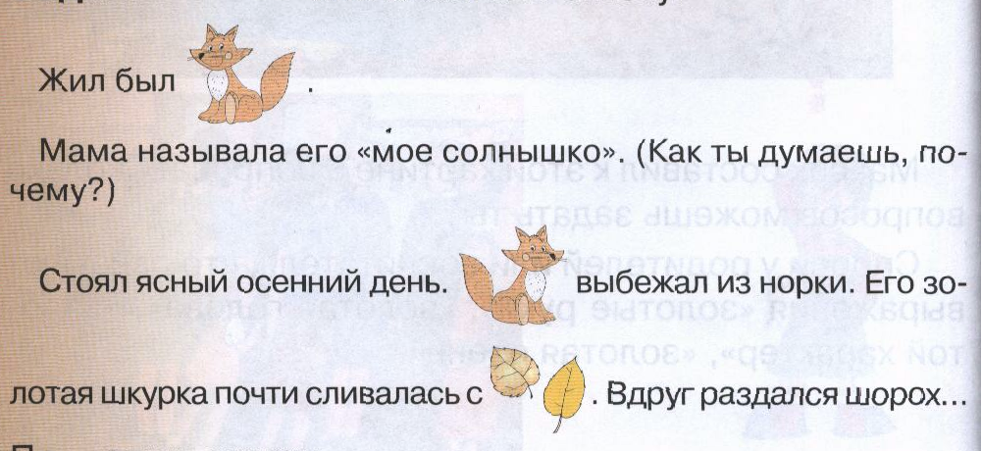

Тема «Одежда»
Знать название и назначение основных видов одежды, показывать и называть части одежды. Знать, из чего, кем и где шьётся одежда, как ухаживать за одеждой. Закрепить в словаре обобщающее понятие «одежда». Познакомить с деталями одежды. Показать и назвать детали своей одежды (воротник, манжеты, брючину, рукав, карманы и т.д.)
1. Словарь:
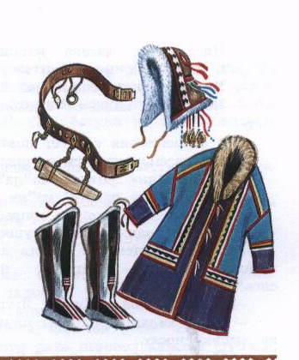
а) слова-предметы: рубаха, малица (нательная меховая рубаха), парка (глухая одежда), совик, сава (капюшон), пояс малицы, паны (распашная шуба), ягушка (женская шуба), тонкая замша (ровдуга), гусь (надмаличная мужская одежда), одежда мальчика, одежда девочки, тюбетейка.
Одежда, ткань, ситец, лён, полотно, шёлк, бархат, мех, капрон, кожа, шерсть, пряжа, нитки, трикотаж, велюр, вельвет, драп, твид, крепдешин, поролон; шуба, пальто, плащ, полушубок, кожух, куртка, пиджак, жакет, блуза, рубашка, кофта, футболка, майка, брюки, шорты, костюм, джинсы, сарафан, юбка, платье, свитер, фартук, халат, пиджак, пижама, платок, носки, чулки, колготки, перчатки, варежки, рукавицы, жилет, шарф, шаль, панама, шапка, ушанка, шляпа, шлем; рукав, карман, капюшон, воротник, полы, спинка, хлястик, застёжка, пуговицы, петли, вешалка, плечики, кокетка, оборка, рюша, швея, портниха, закройщик, модистка, модельер.
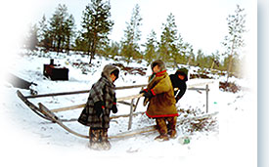
б) слова-признаки: новая, хорошая, старая, узорная, белая, чёрная, хорошая; ситцевый, льняной, полотняный, шёлковый, шерстяной, кожаный, меховой, пуховой, вязаный, домашний, сменная, спортивная, нарядная, зимняя, летняя, осенняя, удобная, красивая, модная, модельная, тёплая, резиновый, глаженый, короткий, длинный, новый, старый, чистый, грязный, мятый, байковый, шерстяной, ситцевый, вельветовый, трикотажный, кожаный, демисезонный.
в) слова-действия: развязывать, продавать, покупать, ткать, прясть, шить, пришивать, вязать, ремонтировать, носить, снимать, надевать, складывать, вешать, расстёгивать, застёгивать, завязывать, чистить, стирать, гладить, зашивать, надевать (на себя), одевать (кого-либо).
г) наречия: быстро, медленно, красиво, удобно, неудобно, чисто, правильно, неправильно, нарядно, аккуратно.
2. Словообразование:
а) образование существительных мн. числа: платье – платья, пальто – пальто, носок – носки.
б) образование относительных прилагательных: пальто из меха – меховое, платье из ситца – ситцевое.
в) образование признаков предмета: зима – зимняя, лето – летняя.
г) образование слов-признаков от слов-действий: шить – шитый, вязать – вязанный.
д) образование слов-предметов от слов - действий: ткать – ткань, шить – шитьё, прясть – пряжа.
е) образование приставочных глаголов: шить – перешить, вышить, ушить, зашить, подшить.
ж) подобрать слова-антонимы: чистая – грязная, длинная – короткая, застёгивать – расстегивать, шнуровать – расшнуровывать.
з) подобрать слова-синонимы: портниха – швея, моторист и т.д.
3. Лексико-грамматические игры и упражнения
«Что из чего?» Может проводиться с личными предметами детей или картинками, где четко видно материал, из которого изготовлены предметы.
Эта одежда из кожи - это кожаная одежда.
Эти чулки из меха – это меховые чулки.
Эти сапоги из резины - это резиновые сапоги.
Эта шапка из шерсти - это шерстяная шапка.
Это пальто из драпа - это драповое пальто.
Этот плащ из полотна - это полотняный плащ.
Используются предметы из: льна, бархата, сукна, меха, замша,
«Исправь ошибку» (понимание значений притяжательных местоимений). Моя сапоги, мой шапка, моё перчатки, мои шарф....
«Назови, какие» (образование относительных прилагательных): шапка из шерсти - шерстяная; перчатки из кожи - кожаные....
«Пересчитать предметы» (согласование существительных с числительными): один шарф, два шарфа, три шарфа, четыре шарфа, пять шарфов; одна шапка, две шапки ... пять шапок; одно пальто, два пальто... пять пальто.
«Ответить на вопрос: «Что можно считать парами?» (согласование имен существительных с числительными): одна пара сапог, две пары сапог ... пять пар сапог (носки, чулки, сапоги, туфли, перчатки).
«Скажи наоборот». Какая бывает одежда? (зимняя – летняя, чистая – грязная, тёплая – легкая, толстая – тонкая, мокрая – сухая, новая - ветха, поношенная).
Логопед предлагает детям послушать стихотворение и назвать слова, которые у нас получились от слова «шитья».
-Мама шила платье дочке, пришивала пуговки.
Вышивала там цветочки
Ниточкой голубенькой,
А потом подол подшила.
Платье к празднику дошила.
Шить - пришить, вышить, подшить, дошить.
Игра с мячом.
Логопед называет приставку (ПОД, ВЫ, ЗА, ПРИ, У, ПЕРЕ) и бросает мяч. Ребенок ловит мяч и называет все слово полностью - подшить, зашить, пришить, ушить.
«Ателье». Логопед ставит на одну полочку доски картинки с изображениями предметов одежды, а на другие картонные прямоугольники с наклеенной на них тканью. (С разными видами ткани дети знакомятся заранее на воспитательских занятиях и проговаривают их названия: ситцевая, фланелевая, шерстная, джинсовая, драповая, меховая ткань). Логопед объясняет детям:
-Сегодня вы будете заказчиками, а я работником ателье. Вы будете приходить в ателье, чтобы заказать себе одежду и подобрать к ней подходящую ткань. Нужно взять картинку с какой-либо одеждой, подобрать к своему изделию подходящую ткань и потом сделать заказ, например, вшейте мне, пожалуйста, юбку для лета из легкой ситцевой ткани в горошек». После 3-х ответов детей, логопед спрашивает
-Какие юбки можно сшить? (можно сшить драповые, ситцевые, шелковые юбки).
Выбери подходящие по смыслу слова и закончи предложения.
Куртка, плащ, платье, рубашка, шуба, купальник - это .
Сезонная одежда зависит от … (дождя, холода, времени года).
Летняя сезонная одежда - это … (шуба, валенки, шорты, сарафан, сапоги, плащ).
Осенняя сезонная одежда - это … (тёплая юбка, куртка, сапоги, майка, купальник, шапка),
Одежду шьют из … (сена, травы, кожи, ткани, меха).
Одежда, сшитая из кожи, называется … (деревянной, меховой, кожаной).
Ухаживать за одеждой - значит … (мять, бросать, пачкать, стирать, гладить, чистить)
Красивая чистая одежда … (портит человека, украшает человека).
«Договори слово». Усвоение словаря по изучаемой теме:
брю..., рубаш..., юб..., шап…, шуб..., панам..., колгот..., шляп…, плать..., кеп…, туф…, сапо..., паль…, ботин... и т.д.
«Что из чего?» Может проводиться в групповой раздевалке с личными предметами детей или картинками, где четко видно материал, из которого изготовлены предметы.
Эти ботинки из кожи - это кожаные ботинки. Эти сапоги из резины - это резиновые сапоги.
Эта шапка из шерсти - это шерстяная шапка. Это пальто из драпа - это драповое пальто.
Этот плащ из полотна - это полотняный плащ. Используются предметы из льна, бархата, сукна, меха.
«Исправь ошибку» (понимание значений притяжательных местоимений). Моя сапоги, мой шапка, мое перчатки, мои шарф....
«Назови, какие» (образование относительных прилагательных): сапоги из резины - резиновые сапоги; шапка из шерсти - шерстяная; перчатки из кожи - кожаные....
Пересчитать предметы (согласование существительных с числительными): один шарф, два шар-фа, три шарфа, четыре шарфа, пять шарфов; одна шапка, две шапки ... пять шапок; одно пальто, два пальто... пять пальто.
Образуй новые слова. Образец. Рубашка из шёлка – шёлковая рубашка.
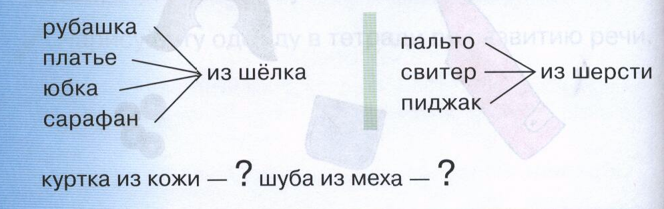
«Что можно считать парами?» (согласование имен существительных с числительными): одна пара сапог, две пары сапог ... пять пар сапог (носки, чулки, сапоги, туфли, перчатки).
«Что наденем на прогулку?» Усвоение глагола надеть.
У детей - картинки. Логопед задает вопрос: «Что наденешь ты, а что Таня?» Ребенок отвечает: «Я надену рубашку, а Таня - платье». И т. д.
Назови все действия, которые выполняет мальчик.
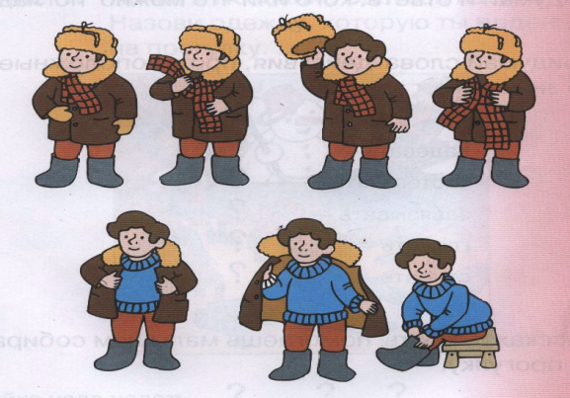
«Какая одежда?» Подбор прилагательных к слову одежда: верх..., детс…, взрос…, женс..., мужс..., спортив..., сезон…, зим..., лет..., осей…, весен..., гряз..., чис..., наряд…, теп... и т.д.
«Скажи наоборот». Усвоение глагольного словаря по изучаемой теме: надевать - снимать, обувать - разувать, покупать - продавать, завязать - развязать, застегнуть - расстегнуть, гладить - мять, повесить - снять, обуваться - разуваться.
«Подбери слово». Подбор глаголов к слову одежда: надевать, носить, снимать, покупать, шить, вязать, одевать, застегивать, гладить, зашивать, штопать, чинить, латать, стирать, сушить, вешать и т. д.
«Чего не хватает'?» Знакомство с деталями одежды, обуви и головных уборов. Усвоение категории родительного падежа.
Логопед показывает картинку, закрывая какую-либо деталь. Дети комментируют: «У рубашки не хватает рукава».
Примерный словарь: карман, воротник, манжет, подол, пуговица, петелька, застежка, кнопка, пояс, молния, штанина, хлястик, подошва, каблук, лямка и т. п.
«Что с чем?» Закрепление знаний детей о деталях одежды. Усвоение конструкций с предлогом с.
Логопед предлагает детям назвать предметы одежды, перечислить детали названных вещей.
У меня рубашка с воротником. У меня юбка с поясом. У меня шарф с кисточками. У меня туфли с каблуками. И т. д.
4. Развитие связной речи
Составление описательных рассказов.
«Платье - это женская одежда. Оно сшито из ткани. У платья есть воротник, рукава, лиф, пояс, подол, застежка. Оно красное с белыми цветочками».
«Рубашка - это мужская одежда. Она сшита из ткани. У рубашки есть воротник, рукава, манжеты, карман, пуговицы и петельки. Она полосатая».
Составить описательный рассказ об осенней (зимней, летней, весенней: одежде, обуви, головном уборе (по выбору). Это куртка. Это теплая одежда. Её носят весной или осенью. Эта куртка красная. У нее есть капюшон. Она непромокаемая. Ее можно носить в дождь. Она застегивается на «молнию».

Тема «Дом и его части. Чум»
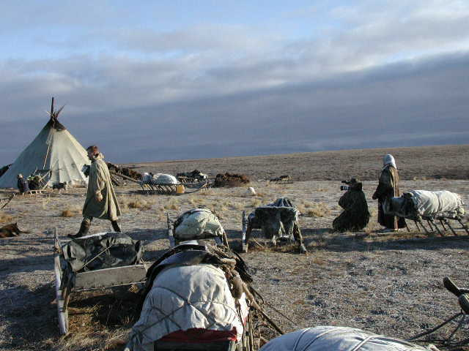
Уметь ориентироваться в доме (чуме). Знать и называть расположение его частей. Уметь считать этажи, называть, кто на каком этаже живёт. Знать, кто и из чего строит дом, чум.
1. Словарь:
а) слова-предметы: чум, отверстие, шест, верёвка, часть, «дверь», «прихожая», два нижних (тонких), два верхних (из зимних шкур оленя); дом, этажи, стены, окна, рамы, балкон, фундамент, лоджия, крыша, подвал, подъезд, лестница, мусоропровод, лифт, крыльцо, карниз, квартира, комната, прихожая, коридор, спальня, гостиная, коридор, зал, кухня, дверь, замок, потолок, замочная скважина, наличник, площадка, школа, детский сад, институт, университет, театр, кинотеатр, музей, цирк, столовая, ресторан, магазин, библиотека, аптека, химчистка, поликлиника, больница, дом отдыха, санаторий, фабрика, завод, здание.
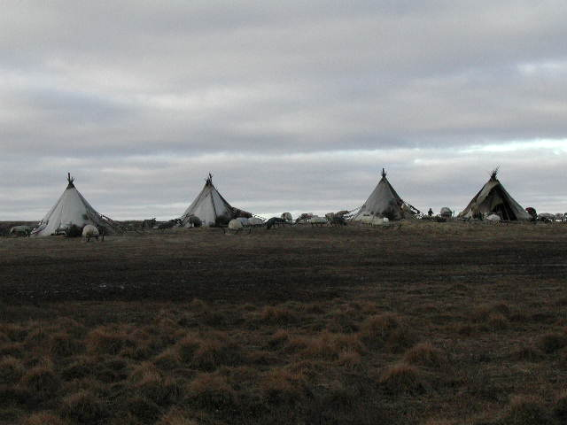
б) слова-признаки: чум (большой, широкий, просторный, священный), специальная, плетёная «верёвка», нежилая, верхнее, боковые, поперечные; большие, маленькие, высокие, низкие, многоэтажные, одноэтажные, двухэтажные, трёхэтажные, четырёхэтажные, пятиэтажные дома, высотные, новые, старые, красивые, просторные, деревянные, каменные, панельные, блочные, бетонные, жилые, нежилые, ветхие, заброшенный, кирпичный.
в) слова-действия: требуется, покрывается, запрещается; жить, заботиться, расти, строить, сажать, любить, убирать, ухаживать, ремонтировать, заселять, переезжать, перевозить, белить, красить, открывать, закрывать, стучать, звонить, подниматься, входить.
г) наречия: далеко, близко, высоко, низко, быстро, медленно, громко, тихо, слева, справа, вверху, внизу.
2. Словообразование:
а) образование множественного числа: этаж – этажи.
б) образование сложных слов-признаков от слов-действий: дом в два этажа – двухэтажный.
в) употребление существительных мн. числа в Р.п.: окна – много окон, этажи – много этажей.
г) подбор слов-антонимов: высокий – низкий, большой – маленький, широкий – узкий.
4. Лексико-грамматические игры и упражнения
«Составь …». Составить предложения со словом дом, чум употребляя предлоги (маленькие слова) в, на, под, у, за, из, к, между.
Выучить стихотворение «Новый дом».
Против школы новый дом.
В новом доме мы живем.
Мы по лестнице бежим
И считаем этажи:
Раз этаж, два этаж, три, четыре -
Оказались мы в квартире.
«Назови, какой дом» (образование сложных слов). Дом - одноэтажный, двухэтажный, трехэтажный ... многоэтажный (объяснить ребенку значение словосочетания «высотный дом»).
«Измени …». Изменить слово окно в контексте предложения (упражнение в падежном и предложном согласовании). В доме большое .... В доме нет .... Я подошел к... . Я мечтаю о большом... .У меня растут цветы под....
«Что делают?» Подбор однородных сказуемых к слову дом: строят, ломают, разрушают, ремонтируют, красят, моют, рисуют, покупают, продают, любят, украшают, наряжают и т. д.
«Дом. С чем?» Усвоение категории творительного падежа с предлогами с и со.
Логопед показывает части дома, а дети комментируют: «Дом с крышей. Дом с потолком. Дом со стенами. Дом с полом. Дом с дверями. Дом с комнатами. Дом с этажами. Дом с лестницами. Дом со ступеньками. Дом с окнами. Дом с балконами. Дом с лифтами. Дом с лоджиями. Дом с подъездами».
«Назови форму». Образование отыменных прилагательных. Логопед показывает геометрическую форму и спрашивает детей:
Крыша, какая? (Треугольная.) Окно, какое? (Квадратное.) Стена, какая? (Прямоугольная.) Потолок, какой? (Квадратный.) Крыша, какая? (Круглая.)
Чистоговорка-задача «Этажи»:
Жи-жи-жи, жи-жи-жи, в нашем доме этажи. Жа-жа-жа, жа-жа-жа, подо мной два этажа.
Жа-жа-жа, жа-жа-жа, надо мной два этажа. Же-же-же, же-же-же, на каком я этаже?
Же-же-же, же-же-же, я на третьем этаже. Жей-жей-жей, жей-жей-жей, сколько в доме этажей? Жей-жей-жей, жей-жей-жей, в доме пять этажей.
«Дом без чего?». Логопед последовательно убирает детали и залает один и тот же вопрос, а дети отвечают без крыши, без окон, без дверей, без крыльца, без стен. Затем логопед задает вопрос:
«Что осталось?» (фундамент)
«Из каких материалов строят дом?». Из кирпича – кирпичный, из дерева – деревянный, из панелей – панельный, из блоков – блочный, из песка – песочный, из бамбука - бамбуковый «Строительные профессии». Проектировщик - составляет проект, экскаваторщик - роет яму экскаватором, каменщик - кладет стены из камня, кровельщик - кроит крышу, плотник - делает рамы, двери, стекольщик - стеклит окна, штукатур - штукатурит стены, маляр - белит и красит стены, двери, плиточник - облицовывает стены плиткой
Образование сложных слов. Дом можно построить разной высоты. Если в доме один этаж- это одноэтажный дом. Дом из двух этажей - двухэтажный дом. Из пяти этажей - пятиэтажный дом. Из девяти этажей - девятиэтажный дом. В доме много этажей - многоэтажный дом (высотный). В каком доме ты живешь? Ребенок отвечает полным предложением, Я живу в пятиэтажном доме.
«Каждому свой дом». Дом для жилья людей - жилой дом, дом для машин - …, дом для коров - …, дом для коней - …, дом для телят - …, дом для свиней - …, дом для кур - …, дом для собак - …, дом для пчел - …, дом для белки - …, дом для мышки - …, дом для муравья - … .
Подбери слова - признаки
К слову «дом» (какой?) - маленький, большой, одноэтажный, многоэтажный, красивый, удобный, деревенский, городской, деревянный, каменный.
5. Развитие связной речи
Рассказ «Как дом родился?» Употребление существительных в родительном падеже множественного числа.
Оборудование: разборный силуэт десятиэтажного дома из картона и цифры от 1 до 10.
«Однажды на улице родился домик и стал расти. Рос-рос и вырос. Сначала он был одноэтажным домишко, потом - двухэтажным домом, затем - трехэтажным, четырехэтажным…, десятиэтажным. Теперь это не домик, а многоэтажный домище! Он вырос потому, что его построили строители. И было в этом доме этажей окон лестниц ступенек комнат МНОГО: стен, потолков, полов, балконов, подъездов, дверей. А еще в этом доме было много квартир (многоквартирный дом). В каждую квартиру въехала семья: папа, мама, дедушка, бабушка и дети. И стали люди в этом доме жить дружно и весело». Логопед предлагает детям пересказать текст.

Тема «Зима. Зимние развлечения»
Знать, что после осени наступает зима, замерзает вода в реках, выпадает снег. Небо зимой серое, хмурое, пасмурное. На дворе скапливается много снега, образуются сугробы. Уметь показывать их и называть. Снежинки – это красивые звёздочки из снега. Снег тает от тепла. На крышах домов висят сосульки. Их нельзя сосать, от этого будет болеть горло. На ветках деревьев нет листьев. Птицам холодно и голодно. Они прилетают к домам, ищут корм. Зимой люди носят теплую одежду. Дети катаются на санках, коньках, лыжах, играют в снежки, лепят снеговика.
1. Словарь:
а) слова-предметы: зима, снег, лёд, снежинка, ветер, пурга, метель, вьюга, буран, иней, узоры (морозные), мороз, сугробы, сосулька, льдинка, снегопад, снеговик, лыжи, санки, сани, коньки, крепость, ком, лыжник, лыжня, забавы, горка, каток, хлопья, полозья, время года, декабрь, январь, февраль, месяц, зима, снег, мороз, иней, лёд, небо, звёзды, луна, день, ночь, изморозь, гололедица, узоры, бахрома, снежинки, снеговик, лыжи, санки, коньки, снежинки, птицы, звери, зимовье, кормушка, спячка, одежда, снегопад, заносы, метель, буря, вьюга, буран, стужа, реки, озёра, хлопья, забавы, позёмка, холод, голод, птицы, сугроб, сосулька, снежная баба, праздник, ёлка, утренник, год, зима, снег, гости, Дед Мороз, Снегурочка, персонажи сказок, игрушки, украшения, снежинки, хлопушки, гирлянда, звезда, верхушка, бусы, макушка, флажки, подарки, хоровод, конфетти, свечи, игры, забавы, сюрпризы, декабрь, январь, месяц, смолка, ветки, иголки, иллюминация, постройка, шары, карнавал, мишура.
б) слова-признаки: морозная, суровая, холодная, лютая, вьюжная, студёная, лёгкий, пушистый, блестящий, хрустящий, сверкающий, чистый, мокрый, колючий, рыхлый, мохнатые, меховые, шерстяные, тёплый, скользкие, весёлый, мягкий, глубокий, твёрдый, гладкий, прозрачный, белый, чистый, пушистый, глубокий, мягкий, липкий, твёрдый, холодный, блестящий, красивый, снежный, ледяной, гладкий, зимний, скользкий, серебристый, искристый, прозрачный, вьюжный, радостный, торжественный, новогодний, старый, новый, долгожданный, весёлый, сверкающий, блестящий, стеклянный, прозрачный, резные, лёгкие, бумажные, ёлочные, нарядная, разноцветные.
в) слова-действия: метёт, дует, завывает, падает, летит, кружиться, морозит, подмораживает, засыпает, воет, рыщут, лепят, катаются, топят, зябнет, чистят, сгребают, скользят, скрипят, хрустит, сверкает, ложится, трещит, вьётся, идёт, замерзать, морозить, дуть, выть, виться, кружиться, лепить, скрипеть, блестеть, сверкать, трещать, голодать, покрывать, скользить, вьюжить, ждать, устанавливать, наряжать, готовить, вешать, украшать, вырезать, клеить, развешивать, посыпать, водить, петь, плясать, приглашать, играть, звучать, веселиться, читать, праздновать, рассказывать, встречать, добрый (Дед Мороз), стройная, зелёная, пушистая, душистая (ель), радостный (праздник).
г) наречия: холодно, морозно, голодно, тепло, быстро, медленно, ярко, светло, весело, грустно, темно, громко, тихо.
2. Словообразование:
а) образование слов-предметов от слов-признаков: зима – зимний, январь – январский, холод – холодный.
б) образование слов-действий от слов-признаков и наоборот: сверкающий – сверкает, блестит – блестящий.
в) образование сложных слов: голый лёд – гололедица, снег падает – снегопад, Новый год – новогодний, долго ждать – долгожданный.
г) образование приставочных глаголов: морозит – заморозит, разморозит, отморозит.
д) образование родственных слов: снег – снежок, снежный, снеговик, подснежник, снегирь, снегурочка, снегопад.
е) образование слов-признаков от слов-предметов: январь – январский, наряд – нарядный.
ж) образование слов-признаков от слов-действий: сверкать – сверкающая, блестеть – блестящая.
з) образование относительных прилагательных: игрушки из стекла – стеклянная, из бумаги – бумажная.
ж) подбери слова-синонимы: холодная зима – суровая, лютая, морозная, студёная; снег блестит – сверкает, серебрится, сияет, искрится; игрушки блестят – сияют, сверкают, светятся.
3. Лексико-грамматические игры и упражнения
«Какая!» Подбор однородных определений к слову зима: холодная, ранняя, поздняя, снежная, злая, суровая, морозная, теплая, ветреная, веселая, нарядная и т. д.
«Придумай слово». Образование родственных слов: снег - снежок - снежочек - снежинка - снегопад - снеговик - снеговичок - снежки - снегоход - снегокат - снежный - заснежило - снежище - снегурочка - снегирь - белоснежный - Белоснежка - подснежник.
«Что делает?» Подбор однородных сказуемых к слову снег: идет, тает, кружится, летает, падает, ложится, сверкает, скрипит, вьется.
Логопед уточняет, что еще может идти (часы, поезд), таять (мороженое, лед), летать (самолет, бабочка), падать (яблоко, камень) и т. д.
«Чего не бывает?» Усвоение категории родительного падежа.
Дети составляют предложения, в которых они говорят о том, чего не бывает зимой: «Зимой не бывает жары (листьев, листопада, цветов, травы, ледохода, перелетных птиц, насекомых)».
«Закончи предложение». Составление сложных предложений со значением противопоставления.
Дети должны закончить предложение, а затем повторить его полностью.
Зимой бывает снегопад, а осенью...
Зимой бывает снег, а летом...
Зимой снег падает, а весной...
Зимой катаются на санках, а летом...
Зимой лес спит, а весной...
Зимой катаются на коньках, а летом...
Зимой бывает холодно, а летом...
Зимой деревья белые, а осенью...
Зимой растут сугробы, а летом растут...
Зимой лепят снеговика, а летом…
Зимой насекомые прячутся, а весной...
«Кто пришел на праздник?» Согласование числительных с существительными.
Логопед показывает картинку и цифру (от 2 до 5) и говорит детям:
К нам пришли на праздник 2... (медведя, снегурочки).
К нам пришли на праздник 3... (клоуна, белки).
К нам пришли на праздник 4... (куклы, матрешки).
К нам пришли на праздник 5... (собачек, клоунов, кукол, матрешек, медведей, снегурочек, зайчиков, белочек, лисичек, роботов и т. п.).
«Что будешь делать?» Употребление глаголов в форме будущего простого и сложного времени с частицей ся и без неё.
На празднике я буду веселиться - повеселюсь (буду кружиться - покружусь, буду радоваться - порадуюсь, буду петь - попою, буду танцевать - потанцую, буду смеяться - посмеюсь, буду шуметь - пошумлю, буду наряжаться - наряжусь, буду шутить - пошучу, буду играть - поиграю, буду кататься - покатаюсь, буду хвалиться - похвалюсь и т. д.).
«Запомни и повторит слова». Морозная снежная зима. Белый пушистый снег. Холодные крупные снежинки. Прозрачный гладкий лед. Холодный сильный ветер. Снегири, воробьи, синицы.
«Подбери слова». Логопед предлагает детям прочитать предложения на карточка, а вставать подходящее по смыслу слово.
Наступила ...зима (холодная, вьюжная, снежная, теплея, морозна).
Дует... ветер (сильный, ледяной, холодный).
В воздухе кружатся ...снежинки (маленькие, легкие, красивые, узорчатые).
«Подбери слова».
снег - идет, падает, кружится, летит, скрипит, сверкает;
мороз - серебрится, щиплет, трещит, кусает, рисует, бодрит, морозит.
«Скажи по-другому».
Серебрится на солнце – снег, серебрящийся на солнце снег; снег хрустит под ногами - хрустящий под ногами снег; снег скрипит под ногами - скрипящий под ногами снег.
Снег блестит на солнце - … ; снег сверкает на солнце - …; снег искрится под лучами солнца - … .
«Распространение предложения». - Чем дети любят заниматься зимой?
Зимой дети любят... (кататься на санках с гор, кататься ни лыжах, играть в снежки, лепить снежную бабу).
Подбор родственных слов. Логопед выставляет картину «Саша и снеговик».
Логопед предлагает найти на ней слова похожие на слово «снег»: снежок, снежинка, снежный, снеговик. Снегурочка, снегирь, подснежник, снегопад.
Придумывание образных сравнений. Логопед обращается к детям с предложением отгадать загадку: «Лежало одеяло. Мягкое, белое. Солнце припекло. Одеяло потекло». (Снег)
- А теперь давайте, сравним снег с предметами, продуктами питания, животными.
снег белый как... (вата, мел, сахар, мука)
снег пушистый как... (кошка, пух)
снег блестящий как... (мишура, елочные игрушки)
Подбор определений к существительному.
Детям раздают по одной елочной игрушке и подносы с фишками. Они должны подобрать, к
сваей игрушке «красивые слова», отметить каждое слово фишкой, озвучить ответ:
-Шарик стеклянный, большой, красивый, яркий, хрупкий...
«А что вчера».
Сегодня снег блестит, а вчера... . Сегодня снег падает, а вчера... . Сегодня снег сверкает, а вчера … .Сегодня снег тает, а вчера ... . Сегодня снег хрустит, а вчера... . Сегодня снег идёт, а вчера... .
Подбор слов-родственников к слову «снег» с помощью наводящих вопросов (снег - снегурочка, снеговик, снежинка, снежный (ком), снегопад, снегирь).
Употребление простых предлогов. Логопед предлагает украсить елку. Дети вешают свои игрушки на ёлку, называя действие:
- Я повешу большой красный шар над рыбкой.
- Я повешу золотистую прозрачную рыбку под шишкой.
- Я повешу длинную блестящую сосульку рядом с шаром и т.д.
Составление вопросов с союзом «или»
- Какая у нас елочка? (Нарядная, красивая, сверкающая, стройная, …)
- Почему она такая нарядная?
-Давайте, сходны в магазин, где продают елочные игрушки, и купим их для украшения домашней
ёлки. Дети «разбиваются» на пары это друзья. Друзья приходят в магазин, купить елочные игрушки. Между ними происходит диалог:
- Ваня, посоветуй, что мне купить: шарик или колокольчик?
- Покупай шарик.
Подбери к словам из левого столбика подходящие по смыслу слова из правого столбика:
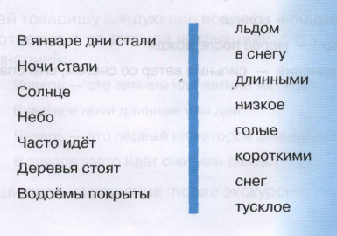
«Скажи наоборот»: Закончи предложения. Летом дни жаркие, а зимой - холодные. Летом небо светлое, а зимой - ... . Летом день длинный, а зимой - ... . Летом солнце яркое, а зимой - ... . Весной лед на реке тонкий, а зимой - ... . Снег мягкий, а лед - ... . Одни сосульки длинные, а другие - ... .

Что можно сделать из снега и льда зимой на улице? (Снеговика, крепость, снежный город, ледяные фигуры, каток).
Объясни значение слов «снегопад, гололёд». Придумай предложения с этими словами.
«Подбирай, называй, запоминай»: Закончи предложения (подбери и назови как можно больше слов-определений и слов-действий).
Зима (какая?) - холодная, снежная, морозная, долгая.
Снег (какой?) - ... . Снежинки (какие?) - ... . Лед (какой?) - ... . Погода (какая?) - ... . Снежинки зимой (что делают?) - падают, вьются, кружатся, искрятся, блестят, тают.
Лед на солнце (что делает?) - ... . Мороз (что делает?) - ... . Дети на зимней прогулке (что делают?) - ... . Метель (что делает?) - ... .
Составь словосочетания. Образец. Снег падает.
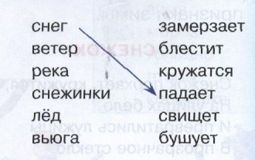
«Назови ласково»: Ваня с нетерпением ждал приближения зимы. Родители купили ему к зиме лыжи, санки, снегокат. Вот пошел долгожданный снег и ночью Ване приснился сон, как будто он очутился в снежном царстве. Его встретила женщина, которую все называли Снежной Красавицей. Проходя по владениям Снежной Красавицы, Ваня услышал, что знакомые слова в царстве звучали совсем по другому, ласково. Снег - ..., солнце - ..., лед - ..., зима - ... . Снежной Красавице понравилось, как Ваня справился с ее заданием, и она решила выполнить желание мальчика - позволила ему покататься на сказочном снегокате с большой горки.
«Подбирай, называй, запоминай»: Закончи предложения.
На снегокате Ваня к горке подъехал. На горку ... (въехал). Вокруг горки ... (объехал). С горки ... (съехал). Из парка ... (уехал) .
Составь словосочетание, фразу:
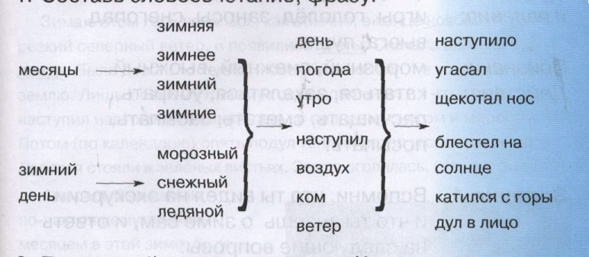
«Из чего - какой?»: Помоги Ване выполнить задание Снежной Красавицы - закончи предложения.
Горка из снега (какая?) - снежная. Дорожка изо льда - ... . Погода с морозом - ... .
«Четвертый лишний»: Послушай слова и найди лишнее слово. Это и есть богатство Снежной Красавицы. Санки, клюшки, льдинки, коньки. Нарисуй и раскрась льдинки в разные цвета.
Помоги придумать словосочетания:
зима + лес = зимний лес
зима + утро = ?
зима + прогулка = ?
зима + забавы = ?
4. Развитие связной речи
Задай как можно больше вопросов к этой картинке.
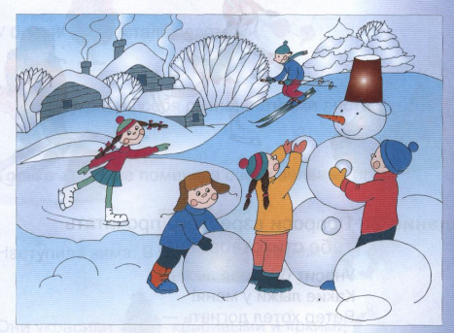
«Что будет после этого?» Составление предложений по сюжетным картинкам. Развитие воображения. Логопед раздает детям сюжетные картинки о зиме и предлагает ответить на вопрос: «Что будет после этого?»
Пересказ рассказ «Гостья-зима» с опорой на вопросы логопеда. Усвоение переносного значения слов.
«Кончилась осень. К нам в гости пришла зима. Она накрыла землю белым покрывалом.
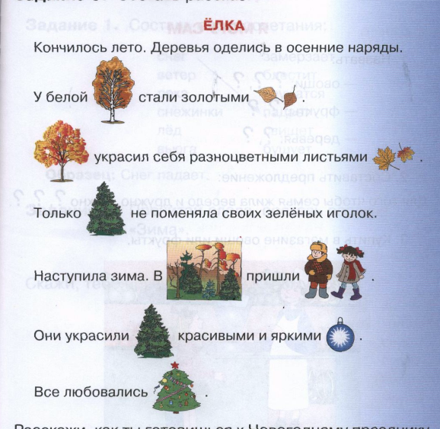
Начинается метель. Воет ветер. Злится вьюга. Трещит мороз.
Зима пришла, не с пустыми руками. Она принесла подарки: снегопады. сугробы, метели, лед. Эти подарки нужны людям для того, чтобы кататься на лыжах, коньках, санках, снегокатах. А еще можно слепить снеговика, построить крепость, поиграть в снежки. Это - зимние забавы. Мы очень любим зиму».
Вопросы для пересказа: Кто пришел к нам в гости? Какое время гола было до этого? Чем зима накрыла землю? Что делает метель (вьюга, ветер, мороз)? Какие подарки принесла зима? Для чего людям нужны эти подарки? Что такое зимние забавы?
Составь рассказ
Внимательно прочитай рассказ о зиме и найди ошибки.
Зима в этом году началась, как обычно, в конце, декабря. Подул резкий северный ветер, и появились цветы. Сначала шёл мокрый дождь. Было довольно тепло, и снег быстро таял, не успевая покрыть землю. Лишь к самому Новому году выпал снег, и первого января наступил настоящий зимний день: с солнцем, снегом и морозом, Потом (по календарю) опять подул тёплый ветер и снег растаял. Деревья стояли в зелёных листьях. Земля оголилась. (Что это значит?)
Февраль был самым по-настоящему зимним месяцем в этой зиме: было много морозных дней (10) и снегу выпало много, так что на лыжах можно было кататься, на санках и плавать в лодках, купаться в реке.
Февраль - месяц вьюг, ветров и снегопадов. В этом году зимой были и вьюги, и снегопады. (Посмотрите на календарь, сколько дней падал снег?) Но вот зиме пришёл конец!
Опиши зиму по вопросам:
1) Какое сейчас время года?
2) Тепло или холодно на улице?
3) Какие осадки выпадают в это время года?
4) Как выглядят зимой земля, растения, небо?
5) Как одеваются люди?
6) Какую работу выполняют в это время люди, чем занимаются дети?
7) Как проводят зиму птицы и животные?

